Консультация для родителей
«Роль отца в воспитании ребёнка»
"Стать отцом совсем легко.
Быть отцом, напротив, трудно".
В. Буш
Отец и мать, папа и мама - два самых родных и самых важных человека в жизни каждого ребенка. И если роль мамы всем понятна, то роль папы часто неосознаваема, непонятна и, к огромному сожалению, часто сводится лишь к наказаниям в жизни маленького человечка. А тем временем наши дети так сильно нуждаются в участии отца в их жизни, в его дружбе, заботе и защите.
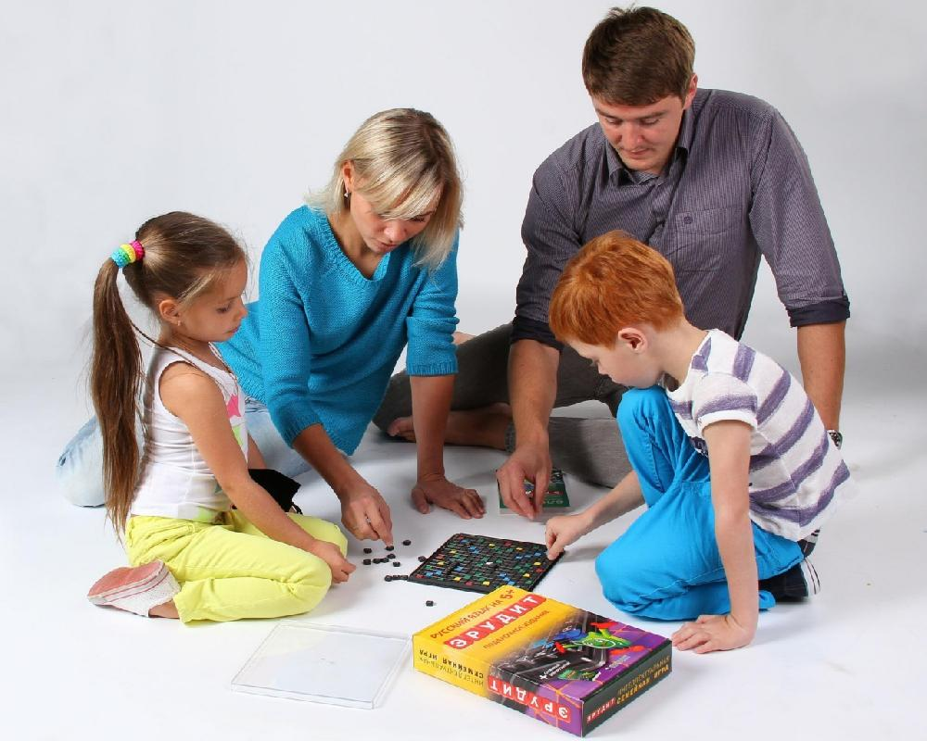
Социологи провели любопытные исследования. Семь человек из десяти считают, что мать и отец несут равную ответственность за воспитание ребенка. Но на деле отцы проводят вместе со своими детьми в среднем менее одного месяца в год.
Каждый малыш нуждается в гармоничном развитии, которое можно получить лишь при наличии обоих родителей. Мама даёт своему чаду нежность и ласку, отец - защиту и уверенность. Наверное, большинство из вас согласится с тем, что отец – это не вторая мать, не замена матери, а именно отец, нечто отдельное. Так что же специфично в его роли?
Ответим, приведя такой простой пример. Представьте, что вы делали какое-то важное для себя дело и у вас что-то не получилось, как хотелось бы. И кто-то из близких говорит вам примерно так: «Да ерунда, ты все равно самый лучший, ну его, это дело, вообще, да и они там просто все ничего не понимают». И представьте другой вариант реакции, что-то вроде: «Ну что ты сразу руки опускаешь, расстраиваешься и в угол забиваешься? Думай, что исправить, и делай еще попытку, все получится!» Какая реакция вам нужнее? Так сразу и не скажешь… Наверное, в разные моменты времени нужны обе.
Примерно так можно описать специфику роли отца и матери для ребенка. Мать – это прежде всего тот человек, который примет любой вариант, пожалеет, успокоит. Отец – тот, кто вдохновит попробовать еще и еще, вселит веру в себя, не даст себя бесконечно жалеть, плюс еще поможет разобраться с причинами неудач. Что тут важнее? Ребенку крайне важно то и другое.
Давайте посмотрим, в каких аспектах развития и воспитания ребенка участие папы будет наиболее полезно:
В первый год жизни очень значима роль отца в физическом развитии ребенка и формировании основных двигательных навыков. Как правило, игры пап с детьми отличаются от того, как развлекают малышей мамы: отцы более склонны к активным физическим забавам, они не боятся подбрасывать детей, вертеть их, учат их кувыркаться, катают на плечах и т. д. Это стимулирует физическую активность малышей.
Отец может стать неоценимым помощником в развитии мышления ребенка. Отмечено, что отцы могут научить ребенка говорить быстрее и правильнее, чем мамы и бабушки: связано это с тем, что папы, в отличие от мам, не коверкают слова и не «сюсюкают», стараясь «подстроиться» под карапуза. Как правило, мужчины лучше обучают детей манипуляциям с предметами (особенно с конструкторами, головоломками); взаимодействие с отцом расширяет кругозор малышей, способствует формированию у них более широкого поля интересов.
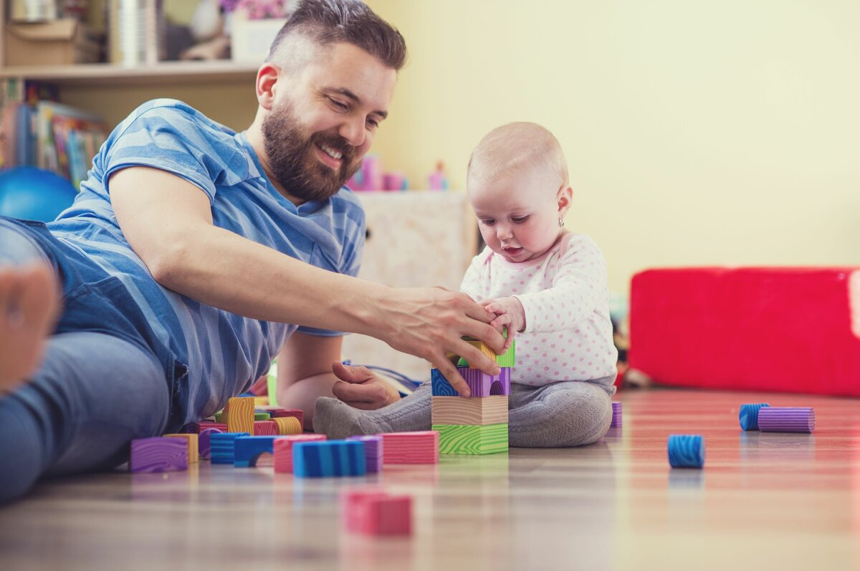
В отличие от матери, которая любит ребенка просто за то, что он «есть», отец обычно предъявляет к ребенку определенные требования, которым тот должен соответствовать.
Качество, а не количество общения. Не важно, сколько времени проводит отец с ребёнком, целый день или два часа. Порой за короткий промежуток времени, отец может дать столько тепла и внимания, что хватит надолго.
МУЖЧИНЫ-ОТЦЫ, ПОМНИТЕ- ОТ ВАС ЗАВИСИТ УСПЕШНОСТЬ БУДУЩЕГО ВАШЕГО РЕБЁНКА!

